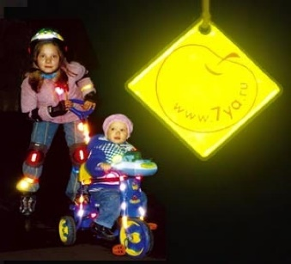
Информация для родителей о необходимости и важности использования светоотражающих элементов

Уважаемые родители!
Для безопасности ваших детей на дорогах просьба обеспечить их светоотражающими элементами.
Присутствие светоотражающих элементов на детской одежде может значительно снизить детский травматизм на дорогах.
Такой элемент позволит лучше заметить ребенка, если на улице темно, что актуально для зимнего времени года и просто в пасмурную или дождливую погоду. Очень хорошо, если светоотражающие элементы уже присутствуют на одежде, но, если их нет, такие элементы можно приобрести и пришить самостоятельно. Их цветовая гамма и дизайн очень разнообразен, что не испортит внешний вид одежды.
Большой популярностью стали пользоваться фликеры - специальные детали для детей и подростков. Фликеры представляют собой наклейки или значки, они легко крепятся к детской одежде. Веселые картинки наверняка понравятся вашему ребенку. Как вариант можно приобрести светоотражающую тесьму. Такая тесьма пришивается в необходимых местах и также не портит общий вид одежды, а даже дополняет её. Приобретите детям светоотражатели. Даже летом фликеры могут понадобиться детям, там, где вечером на проезжей части нет освещения. Фликер не боится ни влаги, ни мороза – носить его можно в любую погоду.
Фликер – это, в первую очередь, безопасность на дороге для Вас и Вашего ребёнка. Обозначьте себя и дайте увидеть вас водителю, берегите себя!
В России требование носить светоотражатели при движении в темное время суток введено с 2006 года (пункт 4.1. Правил дорожного движения) и носит рекомендательный характер. Между тем, исследования сотрудников Научно-исследовательского центра ГИБДД России и наших зарубежных коллег показали, что применение пешеходами таких изделий, более чем в 6, 5 раза снижает риск наезда на них транспортного средства. Происходит это из-за того, что водитель обнаруживает пешехода, имеющего световозвращатели со значительно большего расстояния, вместо 30 метров - со 150 м, а при движении с дальним светом водитель видит пешехода уже на расстоянии 400 метров.
Но полагаться только лишь на фликеры тоже не стоит. Это всего один из способов пассивной защиты пешеходов. Необходимо помнить о воспитании грамотного пешехода с детства. Чтобы ребенок не нарушал Правила дорожного движения, он должен не просто их знать - у него должен сформироваться навык безопасного поведения на дороге. Наглядный пример родителей – лучший урок для ребенка!
Уважаемые родители! Научите ребенка привычке соблюдать Правила дорожного движения. Побеспокойтесь о том, чтобы Ваш ребенок «засветился» на дороге. Примите меры к тому, чтобы на одежде у ребенка были светоотражающие элементы, делающие его очень заметным на дороге. Помните - в темной одежде маленького пешехода просто не видно водителю, а значит, есть опасность наезда.
БЕЗОПАСНОСТЬ ДЕТЕЙ – ОБЯЗАННОСТЬ ВЗРОСЛЫХ!
СВЕТООТРАЖАТЕЛИ СОХРАНЯТ ЖИЗНЬ!

